05马尔科夫链
考点二、马尔科夫链
例题1
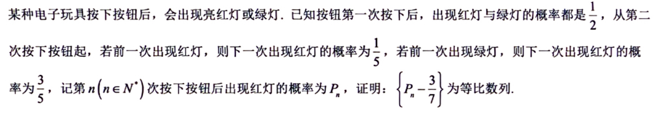

例题2
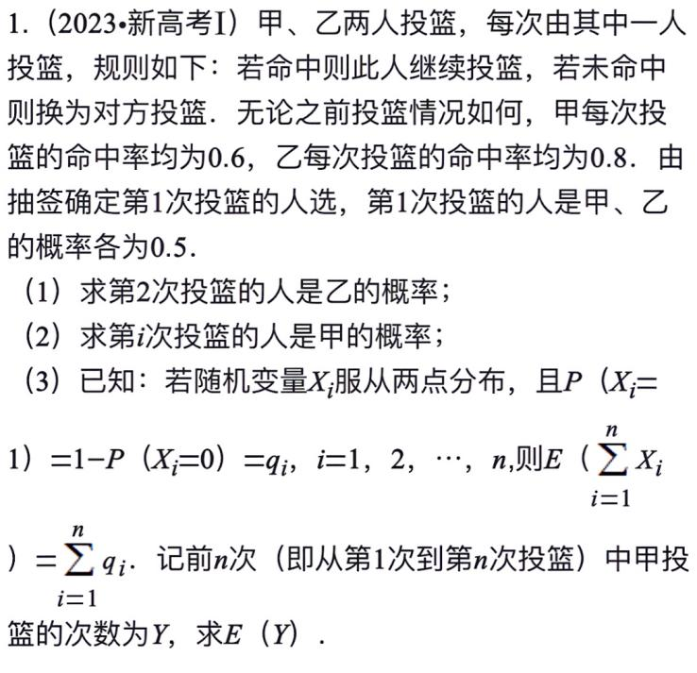

练习1
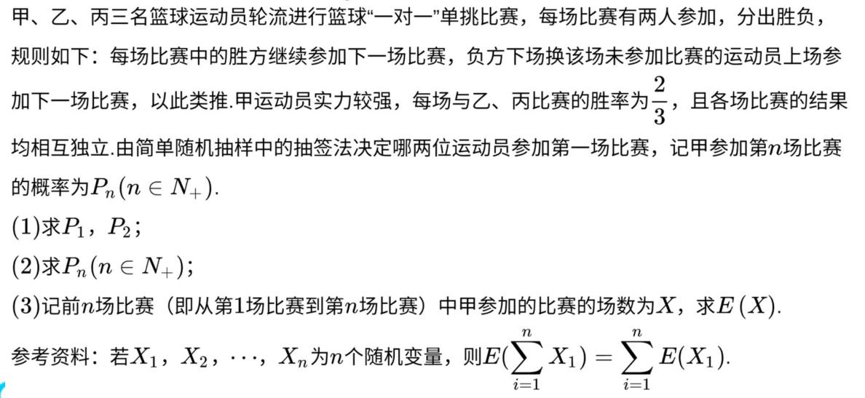

例题3
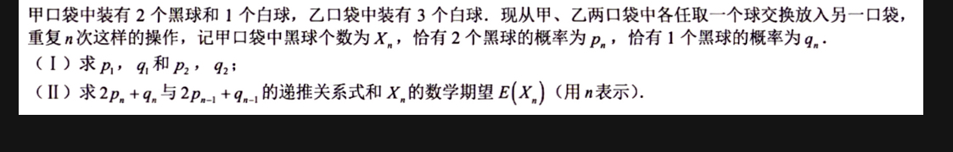

马尔科夫链补充练习
【例2】某公司为激励员工，在年会活动中，该公司的位员工通过摸球游戏抽奖，其游戏规则为：每位员工前面都有1个暗盒，第1个暗盒里有3个红球与1个白球.其余暗盒里都恰有2个红球与1个白球，这些球的形状大小都完全相同.第1位员工从第1个暗盒里取出1个球，并将这个球放入第2个暗盒里，第2位员工再从第2个暗盒里面取出1个球并放入第3个暗盒里，依次类推，第位员工再从第个暗盒里面取出1个球并放入第个暗盒里.第位员工从第个暗盒中取出1个球，游戏结束.若某员工取出的球为红球，则该员工获得奖金1000元，否则该员工获得奖金500元.设第位员工获得奖金为元.
(1)求的概率；
(2)求的数学期望，并指出第几位员工获得奖金额的数学期望最大.

【例3】网球运动是一项激烈且耗时的运动，对于力量的消耗是很大的，这就需要网球运动员提高自己的耐力．耐力训练分为无氧和有氧两种训练方式．某网球俱乐部的运动员在某赛事前展开了一轮为期90天的封闭集训，在封闭集训期间每名运动员每天选择一种方式进行耐力训练．由训练计划知，在封闭集训期间，若运动员第天进行有氧训练，则第天进行有氧训练的概率为，第天进行无氧训练的概率为；若运动员第天进行无氧训练，则第天进行有氧训练的概率为，第天进行无氧训练的概率为．若运动员封闭集训的第1天进行有氧训练与无氧训练的概率相等．
(1)封闭集训期间，记3名运动员中第2天进行有氧训练的人数为，求的分布列与数学期望；
(2)封闭集训期间，记某运动员第天进行有氧训练的概率为，求．

【例4】甲乙两人进行投篮比赛，两人各投一次为一轮比赛，约定如下规则：如果在一轮比赛中一人投进，另一人没投进，则投进者得1分，没进者得-1分，如果一轮比赛中两人都投进或都没投进，则都得0分，当两人各自累计总分相差4分时比赛结束，得分高者获胜．在每次投球中甲投进的概率为0.5，乙投进的概率为0.6，每次投球都是相互独立的．
(1)若两人起始分都为0分，求恰好经过4轮比赛，甲获胜的概率．
(2)若规定两人起始分都为2分，记（）为甲累计总分为i时，甲最终获胜的概率，则
①求证（）为等比数列
②求的值．

8．甲、乙两人组团参加答题挑战赛，规定：每一轮甲、乙各答一道题，若两人都答对，该团队得1分；只有一人答对，该团队得0分；两人都答错，该团队得－1分．假设甲、乙两人答对任何一道题的概率分别为，．(1)记X表示该团队一轮答题的得分，求X的分布列及数学期望；
(2)假设该团队连续答题n轮，各轮答题相互独立．记表示“没有出现连续三轮每轮得1分”的概率，，求a，b，c；并证明：答题轮数越多（轮数不少于3），出现“连续三轮每轮得1分”的概率越大．

